Het Scorebord bij Nederlandse Basketbalwedstrijden

Dit document legt uit hoe je het scorebord bij Nederlandse basketbalwedstrijden kunt lezen en gebruiken.

De knoppen van het scorebord zien er ongeveer zo uit:

Afbeelding met tekst, schermopname, scorebord, Weergave-apparaat

Door AI gegenereerde inhoud is mogelijk onjuist.

Waarvan we dit gedeelte gebruiken voor normale wedstrijden (zonder schotklok):

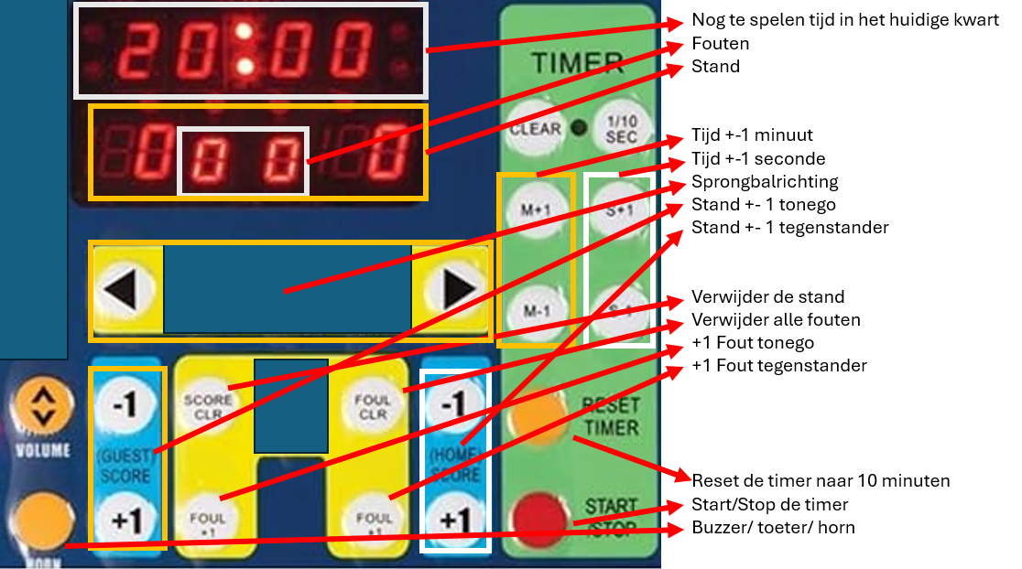

## 1. Stand bijhouden (knoppen in het lichtblauwe gedeelte)

Het scorebord toont hoeveel punten elk team heeft gescoord. Bij basketbal tellen vrije worpen als 1 punt, normale veldscores als 2 punten en 3 punten voor schoten genomen buiten de driepuntslijn (dit geeft de scheidsrechter ook aan, **overleg voorafgaand aan de wedstrijd hoe 3-punters worden gecommuniceerd**). Op het scorebord worden de punten voor de thuisploeg (Tonego) bijgehouden met de +1 en -1 aan de linkerkant van het bord en die van de tegenstander met de +1 en -1 aan de rechterkant van het bord. De stand wordt bovenaan weergegeven met de rode cijfers. Vaak geeft de scheidsrechter met een handsignaal aan hoeveel punten een score waard is, **is het niet duidelijk, vraag het** **aan de scheidsrechter.**

Afbeelding met tekst, schermopname, scorebord, Weergave-apparaat

Door AI gegenereerde inhoud is mogelijk onjuist. Afbeelding met tekst, schermopname, scorebord, Weergave-apparaat

Door AI gegenereerde inhoud is mogelijk onjuist.

## 2. Tijd bijhouden

Afbeelding met tekst, schermopname, scorebord, Weergave-apparaat

Door AI gegenereerde inhoud is mogelijk onjuist.Een basketbalwedstrijd bestaat uit vier periodes (kwarten) van elk 10 minuten (voor de U12 en jonger 8 periodes van 4 minuten). Indien de stand gelijk is na de reguliere speeltijd, volgen er verlengingen van 5 minuten. Bij basketbal loopt de tijd af van 10:00 naar 0:00.

Voor het bijhouden van de tijd gebruiken we de knoppen in het rechter groene vlak. Zorg dat de tijd op 10:00 minuten staat aan het begin van een kwart**. Zodra de bal in het veld aangeraakt wordt, start de tijd. Als de scheidsrechter fluit stopt de tijd**, dit gaat allebei met de rode start/stop knop. Soms gaat er wat fout en vraagt de scheidsrechter om er wat tijd bij op te tellen, gebruik hier de S+1 knop voor, deze voegt 1 seconde toe aan de tijd per klik. Gebruik reset timer voordat een kwart begint, **Let op dat de tijd daadwerkelijk teruggaat naar 10:00,** gebruik anders de M+1 of M-1 knop om het aantal minuten goed te zetten.

## 3. (Team)Fouten

Afbeelding met tekst, schermopname, scorebord, Weergave-apparaat

Door AI gegenereerde inhoud is mogelijk onjuist.Het scorebord toont hoeveel teamfouten er in een kwart zijn gemaakt. Vanaf 5 teamfouten in 1 kwart krijgt de tegenstander bij deze en iedere volgende fout vrije worpen. Hier zijn de kleinste cijfers in het display voor. Zorg dat het duidelijk is voor de scheidsrechter wanneer een team 4 teamfouten heeft, geef het eventueel ook door aan de coaches als zij dat willen. Alle fouten die door **een speler** **in het veld** worden gemaakt tellen als teamfout.

De fouten per speler worden via de tablet bijgehouden, geef het aan de coach van de speler door als de speler een 3e en/of 4e persoonlijke fout maakt. Bij een 5e persoonlijke fout mag de speler namelijk niet meer meedoen aan de wedstrijd. Als een speler een 5e fout krijgt van de scheidsrechter, maak dan duidelijk aan de scheidsrechter dat het de 5e is (gebruik hier eventueel de buzzer voor als de scheidsrechter geen aandacht voor je heeft).

## 4. Time-outs en wissels

Afbeelding met tekst, schermopname, scorebord, Weergave-apparaat

Door AI gegenereerde inhoud is mogelijk onjuist.Coaches kunnen tijdens de wedstrijd een beperkt aantal time-outs aanvragen. (2 in de eerste helft en 3 in de tweede helft). Deze worden via de tablet bijgehouden, druk aan het eind van de time-out op de buzzer knop op het scorebord, de tablet maakt namelijk geen geluid.

Een time-out wordt bij de tafel aangevraagd, en kan pas ingaan als het spel stil ligt, als de scheidsrechter een fout door wil geven doe dat dan eerst en wissel/ time-out daarna pas. Je geeft door aan de scheidsrechter dat er een time-out is aangevraagd door op de buzzer te drukken en met je handen een T-vorm te maken.

## 5. Het begin van de wedstrijd en de sprongbal

Afbeelding met tekst, schermopname, scorebord, Weergave-apparaat

Door AI gegenereerde inhoud is mogelijk onjuist.Aan het begin van de wedstrijd vraagt/gebaart de (hoofd)scheidsrechter naar de tafel of alles klaar is, geef een duimpje als: De score op 0-0 staat, de tijd op 10:00 minuten en de fouten op 0-0. Vervolgens is er een sprongbal, zodra de bal aangeraakt wordt start je de tijd en zorg je dat de pijl de kant op staat waar het team dat de bal als eerst raakt verdedigt. Gebruik hiervoor de buitenste pijlen in het middelste gele vlak. Draai de pijl de andere kant op in de rust, (zorg dat de scheidsrechter hiervan op de hoogte is). Draai ook de pijl bij elke volgende sprongbal, **nadat de bal is ingenomen**. De scheidsrechter geeft een sprongbal aan door met twee duimen omhoog te staan.

## 6. Tips

Vaak is de persoon op de tablet met de tablet bezig, probeer dus mee te kijken wie een score of fout maakt en of iets een 2 of een 3 punter is.

Soms valt het scorebord uit (als iemand de stroomkabel eruit trekt bijvoorbeeld), geef dit zo snel mogelijk aan de scheidsrechter door zodat het spel stil wordt gelegd. Probeer de tijd zo goed mogelijk terug te zetten, en neem het aantal teamfouten en de score over van de tablet.

Wat er ook gebeurt, raak niet in paniek, is iets niet duidelijk vraag het aan je mede tafelaar of aan de scheidsrechter, leg hier eventueel het spel voor stil door op de buzzer te drukken.